ACTA CONSEJO CONSULTIVO: 16 de Marzo de 2022
ASAMBLEA
Lugar de Reunión Virtual: vía Zoom
Hora de Inicio: 15:08 hrs.
I.- ASISTENTES:
Directora del Hospital Dra. Victoria Pinto
Encargada de Participación Srta. Daniela Díaz
Depto.Transparencia, Información y Gestión Documental Srta. Karina Alfaro
Encargado de OIRS Sr. Francisco Pakomio
ASEVI Sra. Sonia Canales
ATECPA Sra. Paola Saavedra
Cesfam Salvador Bustos Sr. Patricio Talavera
Cesfam Alfonso Leng Sr. Miguel Angel Aguilar
Cesfam Dr. Hernán Alessandri Sr. Julio Muñoz
Liga Volar Sra. Georgina Ruiz
Liga Volar Sra. Lidia Castillo
Damas de Amarillo Sra. Eva Núñez
Damas de Blanco Sra. Laura Quiroz
Damas de Rojo - Oftalmología Sra. Nancy Elena Silva
Damas de Rojo – Urgencia Sra. Gabriela Guzmán
Hospital Luis Calvo Mackenna Sra. Carolina Basile
Representante de Providencia Sra. Lilian Tapia

II.- INASISTENTES:
Carro Manito de Gato Sr. Samuel Caro
Representante de Las Condes Sr. Ricardo Gana
Cesfam El Aguilucho Sr. Oscar Bascuñan
Damas de Rojo - Oftalmología Sra. María Alvarado
Damas de Rojo – Urgencia Sra. Beatriz Urrutia
ASEVI Sra. María Madrid
Iglesia Evangélica Voluntaria Pentecostal Sr. Carlos Pradenas
FENATS HDS Sra. Ismaela Cáceres
Gestión de Demanda y Planificación Sra. Alejandra Díaz
Encargado de Comunicaciones Sr. Hernán Pulgar

III.- TEMAS TRATADOS
1.- Informe del funcionamiento del Hospital en Covid
2.- Informe de OIRS
3.- Avance de las listas de espera quirúrgica y de especialidades
4.- Tratamiento Administrativo de las interconsultas
5.- Atención en Servicio de Urgencia
6.- Voluntariado
7- Lugar de reuniones en nuevo Hospital
8.- Hospital Metropolitano – Covid
9.- Proyecto Hospital Amigo
10.- Respeto a los integrantes del Consejo

1.- Informe del funcionamiento del Hospital en Covid: Se informa que se solicitó aumentar las camas de UCI.
Ha bajado la consulta d pacientes respiratorios. Se considera que se está yendo en una curva descendente ya que la sintomatología es menor.
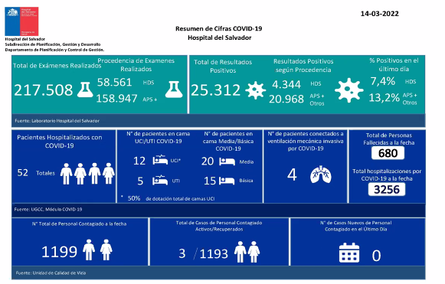
2.- Informe COVID:- La Presidenta del Consejo pide disculpas al Jefe de OIRS por la opinión vertida sobre el informe de OIRS del mes de Febrero 2022, en no se entendió la forma en que fue emitido.
El señor Pakomio indica que en el próximo informe se adjuntará mayor información.
Respecto a los problemas de trato del personal, se considera que estan basados en la falta de educación en el tema de trato a los enfermos.

3.- Avance de las listas de espera quirúrgica y de especialidades:- Se da a conocer que la DSSMO indica que hay que dar prioridad de atención a las Listas de espera Quirúrgica.
Se pedirá el informe a la Comisión , de los pacientes a operar.
El Consejo sugiere tratar de conseguir ayuda de los Establecimientos privados para ayudar en la rebaja de las Listas de Espera Quirurgica.
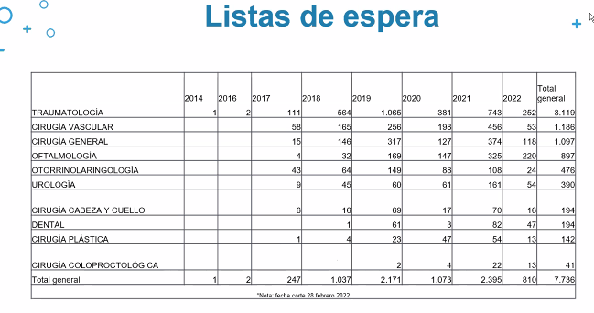
4.- Tratamiento Administrativo de las interconsultas: Se entrega un informe del recorrido que hace una Interconsulta desde el Cesfam hasta llegar al Hospital.

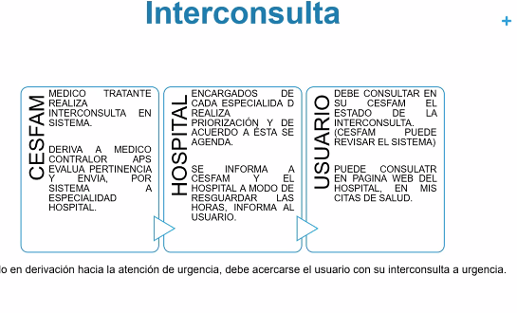
Se acuerda solicitar a la DSSMO una aplicación para que los pacientes puedan ver en qué trámite esta su Interconsulta en el Hospital del Salvador.

5.- Atención en Servicio de Urgencia: Se indica que existe un Orientador que participa con el Médico y la Enfermera respecto a la situación de los pacientes. Conversa con el acompañante que está en la Sala de Espera y si es necesario llama a los familiares.
La señora Eva expone lo que le ocurrió en la Sala de Urgencia Respiratoria.
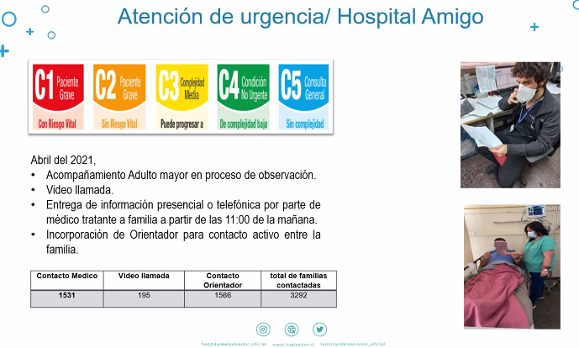

Se acuerda pedir un aviso, que sea grande y muy visible, que indique que solo se dará información del paciente, solamente a la persona que se haya registrado como Tutor y no a toda la familia o a las personas que la requieran.

6.- Voluntariado: Se están haciendo grabaciones de las Organizaciones de Voluntariado, en que se muestran sus integrantes y su explicación de lo que hacen en el Hospital.
No está abierto el retorno del voluntariado al Hospital y su ingreso está supeditado al Plan Paso a Paso del Ministerio de Salud.
La representante de la Liga Volar informa que los muebles no pueden recuperarlos y se necesita sacar una mesa de masajes que está en el Box 1 de la Sala de Participación. Se le pide definir una fecha para su retiro.
Así mismo, la representante de las Damas de Blanco indica que deben sacar los libros y uniformes que están en la bodeguita y además unos muebles. Se le pide que indique una fecha en que irá a retirarlos.
7- Lugar de reuniones en nuevo Hospital: El señor Fernando Vester, encargado del Proyecto Hospital del Salvador, ha informado que no existe espacio para el Consejo, y tampoco para el voluntariado, los gremios, el folklore y ningún grupo que no sea lo clínico ya definido.
Se pedirá a la DSSMO una respuesta al respecto.

8.- Hospital Metropolitano – Covid : Se pregunta si el Hospital Metropolitano que fue asimilado a la DSSMO va a servir para la disminución de las Listas de Espera Quirurgica, pero se respondió que este Establecimiento solo atiende pacientes con Covid, por lo que no es posible acceder a lo que se pregunta, ya que esta solo para pacientes infectados.

9.- Proyecto Hospital Amigo : Se presentará al Consejo un proyecto Hospital Amigo antes de que venza el plazo del 31 de Marzo de 2022.

10. Plan Anual: Directora presenta actividades del plan anual de participación. Se acuerda que se generará resolución.

11.- Respeto a los integrantes del Consejo: Este tema no fue tratado por estar fuera de la hora de internet.

Se cierra la sesión a las 17:12 hrs.
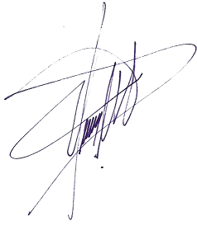
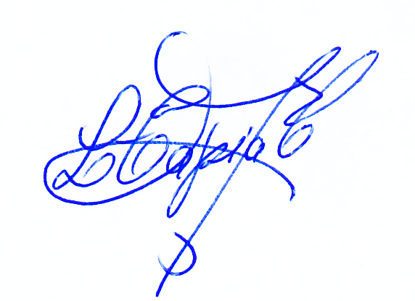
LILIAN TAPIA CORTÉS EVA NUÑEZ ALARCÓN
Presidente Secretaria

